Fundación Universitaria San Mateo

Actividad Uno Unidad Dos

Liliana Andrea Medina Espinel

Ingeniería en Seguridad y Salud en el Trabajo

Primer Semestre

Modulo Introductorio

UNIDAD 2 – ACTIVIDAD 1

1. Identifique las condiciones que llevaron a Martha a fracasar en su experiencia como estudiante virtual, teniendo en cuenta las características de la educación virtual.

|  |
| --- |
| CARACTERÍSTICAS DE LA EDUCACIÓN VIRTUAL. |
| El método de enseñanza – aprendizaje es de autoformación, flexible, interactivo e independiente, aplicando el autoaprendizaje y estrategias de automotivación, donde se centra toda la atención al aprendizaje de los alumnos y no a la enseñanza. Tú, como estudiante, eres el actor principal de esta metodología de estudio.  El Estudiante se debe desempeñar de forma autónoma. Estudia a su propio ritmo, sin imperativo de tiempo, desde su casa o desde su trabajo, facilitando el proceso enseñanza-aprendizaje de acuerdo al ambiente en que se desenvuelve, siendo él el responsable de su propio aprendizaje.  El uso de Internet es el principal medio de comunicación entre los estudiantes y el tutor. Por este medio interactúan, acceden y transmiten información requerida, permitiendo una retroalimentación que enriquece y completa el proceso educativo, sin ningún tipo de limitación de tiempo y espacio.  Los desplazamientos ya no serán necesarios y los tiempos utilizados en estos traslados, se pueden aprovechar para estudiar. Los trabajos, debates y asesorías se realizan por medio de ambientes virtuales.  Mejora el uso de las herramientas tecnológicas en los estudiantes y el uso del internet de manera adecuada. |

Las condiciones que llevaron a Martha a Fracasar en su experiencia como estudiante virtual fue su desconocimiento en las ayudas que brindan los docentes de la Fundación Universitaria, ella no fue autónoma en su tiempo y además no aprovecho los apoyos virtuales de la página, cabe resaltar que Martha fue una persona que tuvo disciplina ni compromiso académico, cuando ella no sabía simplemente no estregaba nada y el resultado que la pérdida del semestre.

1. Elabore un cuadro comparativo entre las características que hicieron fracasar a Martha como estudiante virtual y las características que debe tener una persona para ser un buen estudiante virtual.

|  |  |
| --- | --- |
| CARACTERÍSTICAS | |
| Estudiante virtual | Martha |
| 1. Son Conectivos: les gusta relacionarse por medio de conexiones. Su mayor habilidad social es la comunicación escrita en medios sociales. 2. Son auto-conscientes de su aprendizaje. Debido a que el aprendizaje virtual tiene el gran beneficio del 24/7. Los estudiantes virtuales son planificadores de su tiempo y su aprendizaje. Generan en ellos mismos un compromiso, motivación y desempeño personal para lograr resultados. 3. Son abiertos al cambio y a las nuevas tendencias de aprendizaje. 4. Poseen altas habilidades tecnológicas, desarrollan un gran manejo de búsqueda en la web y gestión de contenido. Están dispuestos a utilizar nuevas aplicaciones y a la actualización constante. 5. Comparten: Los estudiantes virtuales al ser conectivos tienen la habilidad de compartir conocimiento, por lo que pueden trabajar además de forma colaborativa sin dificultad. 6. Buscan resolver dudas: Muchas veces en una clase presencial, un estudiante puede dejar sus dudas a un lado por temor a expresarlas en público. En cambio, el estudiante virtual reconoce y utiliza los medios de comunicación cuando tiene dudas. Se expresa en foros, correos y blogs. | 1. Martha no le dio la suficiente importancia a la plataforma ya que no fue autocritica ni participativa 2. Ella no fue autónoma y no determino un tiempo para estudiar, no planifico ni organizo su tiempo 3. No le dio importancia a interactuar con otros ya que considero inútiles las actividades grupales 4. Ella considero que al no saber cómo desarrollar las actividades era mejor no desarrollarlas y no darles importancia 5. Martha no quiso utilizar las herramientas virtuales disponibles en la plataforma para desarrollar sus actividades 6. No le dio importancia a resolver sus dudas durante cada módulo o semestre |

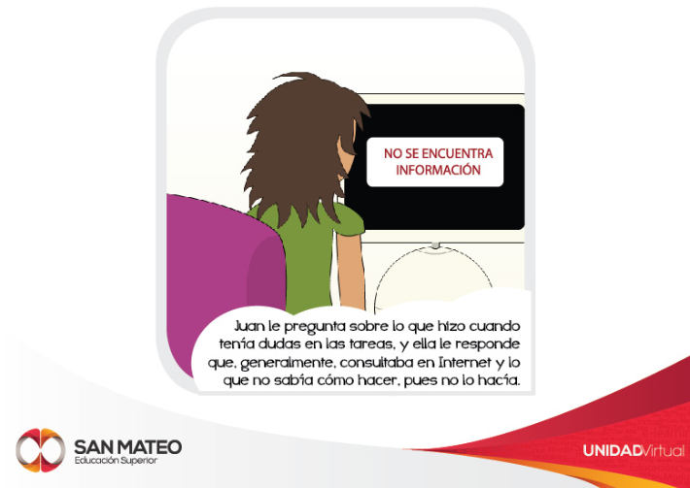

1. Plantee una solución al caso de Martha, teniendo en cuenta la metodología que se sigue en la modalidad virtual, la forma en que se debe organizar el tiempo y las personas en que se puede apoyar.

Está basada en el desarrollo de la autonomía para garantizar la calidad dela formación en el marco de la formación por competencia y el aprendizaje por proyectos soportados en la utilización de las tecnologías de la información y la comunicación. Con esta metodología pretende fomentar en usted una actitud crítica reflexiva, asertiva y cooperativa frente a su desempeño como estudiante.

|  |
| --- |
| ***Actitud Critica*** |
| ***Actitud Reflexiva*** |
| ***Actitud Asertiva*** |
| ***Actitud Corporativa*** |

Martha tiene que organizar su tiempo para que así pueda tener éxito como estudiante virtual a mi consideración ella debe realizar un cronograma y establecer un horaria diaria para dedicarlo a estudiar apoyándose en las herramientas virtuales que brinda la plataforma y los docentes resaltando que en cada trabajo ella debe ser autocritica y en caso de no entender buscar apoyo en los docentes entre otros dándole la importancia que sea necesaria a cada una de las materias o módulos y finalmente lo más importante el ser disciplinada es fundamental para que así tenga éxito.